STOWARZYSZENIE „U ŹRÓDŁA”
zaprasza na wakacyjny tygodniowy wyjazd wokalny

Z OLGĄ SZWAJGIER

„LABORATORIUM GŁOSU - ODKRYJ SWÓJ GŁOS”

PROWADZĄCY: OLGA SZWAJGIER
TERMIN: 1 – 7 lipca 2006
MIEJSCE: Pensjonat Kawkowo Polana na Mazurach (pod Olsztynem)
CENA: zajęcia warsztatowe z Olgą Szwajgier – 600 zł
pobyt i wyżywienie (w zależności od wyboru 1,2 czy wieloos.
pokoju) 420 – 560 zł
KONTAKT: info@u-zrodla.pl, www.u-zrodla.pl , www.kawkowopolana.pl
Maja Wołosiewicz tel. 0 606 994 366, wolosiewicz@u-zrodla.pl
Ilona Lemiech tel.0 606 629 733, lemiech@u-zrodla.pl
Dźwięk to ruch, oddech i wibracja. Towarzyszy nam on od przyjścia na świat, a nawet wcześniej. Jest w nas i wokół nas. Każdemu dźwiękowi przypisany jest określony kolor oraz centra energetyczne w naszym ciele.
Pracując z Olgą Szwajgier możemy przekonać się, że całe nasze ciało wraz z krtanią i strunami głosowymi jest doskonałym instrumentem muzycznym. Zajęcia inspirują do badania i poszukiwania swoich ukrytych możliwości głosowych, pomagają odbudować wiarę w siebie, uczą tolerancji i akceptacji oraz wykorzystywania swoich błędów na drodze rozwoju.
Olga Szwajgier nie narzuca jedynej i słusznej drogi, wprost przeciwnie – ukazuje, że powielanie innych to zaprzepaszczenie siebie. Zachęca do korzystania z potęgi swojej intuicji, wyobraźni, wizualizacji i autosugestii. Bazuje na harmonii ciała, umysłu i ducha. Uczy jak uleczyć swój głos i swoją duszę. Wierzy, że wszystkie wydarzenia w naszym życiu spowodowane są naszymi myślami i słowami – „Twoje myśli i słowa – powtarza często – tworzą Twoją rzeczywistość”.

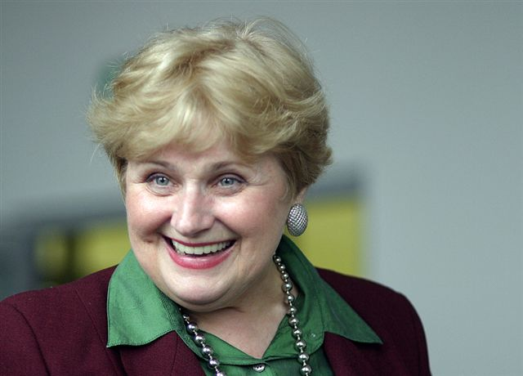
OLGA SZWAJGIER, jeden z największych sopranów świata jest nie tylko wspaniałą wokalistką, ale również uroczą kobietą, pełną radości życia i poczucia humoru, obdarzoną niezwykłą umiejętnością pracy z ludźmi. Zajęcia z nią to sama przyjemność. Na początku Olga pomaga odnaleźć każdemu uczestnikowi jego własny, osobisty dźwięk, a także miejsce w którym się on w nas rodzi. Uczy jak wydobywać głos bez wysiłku czy nadwerężania aparatu głosowego. Tak więc warsztaty dla początkujących to przede wszystkim szukanie, odkrywanie siebie i swojego brzmienia. A wszystko to dzieje się przy życzliwym i ciepłym wsparciu Olgi Szwajgier. Na pierwszych zajęciach nie pracuje się jeszcze z konkretnym materiałem muzycznym takim jak pieśń czy piosenka. Osoby początkujące pracują tylko z dźwiękiem, ponieważ najważniejsze jest by nauczyły się prawidłowej emisji głosu już na początku swojej “wokalnej drogi”. Warsztaty Olgi przeznaczone są nie tylko dla amatorów, lecz także dla wokalistów, aktorów, nauczycieli i osób, dla których wyraźny i dźwięczny głos w pracy jest niezbędny.
Z doświadczenia pedagogicznego Olgi wynika, że nie ma osób bez słuchu, głosu czy poczucia rytmu, jest tylko nieumiejętność posługiwania się tymi środkami ekspresji. Olga uczy jak śpiewać całym ciałem, wierząc, że to co jest dostępne dla niej, dostępne jest też innym ludziom. Zachęcam więc do udziału w warsztacie każdego, kto chciałby otworzyć się na tę nową i niezwykłą formę wyrażania siebie.

W programie zajęć:
- poznanie unikatowej metody pracy z głosem Olgi Szwajgier;
- nauka specyficznej dla tej metody emisji głosu, techniki operowania głosem oraz praca nad jego świadomym brzmieniem;
- poznanie swoich możliwości głosowych;
- odkrywanie własnej indywidualności i i ekspresji poprzez dźwięk;

OLGA SZWAJGIER:

Światowej sławy wokalistka, sopran. Pedagog Wyższej Szkoły teatralnej w Krakowie oraz Internationale Akademie für Neue Music w Schwaz (Austria). Ćwiczeniami własnego pomysłu poszerzyła skalę swojego głosu z 3 do 6 oktaw. Śpiewa na granicy słyszalności. Jest autorką unikatowej metody pracy z głosem. W swoim dorobku artystycznym posiada kilkaset prawykonań światowych i polskich. Śpiewa m. in. utwory Mozarta, Bacha, Pendereckiego, Lutosławskiego, Risseta, Ivesa. Występuje na najważniejszych festiwalach muzki współczesnej w Polsce, we Włoszech, w Niemczech, we Francji, w Holandii oraz w Stanach Zjednoczonych. Dokonała wielu nagrań płytowych, radiowych, telewizyjnych, filmowych i teatralnych. Komponuje muzykę i pisze teksty o głębokim przesłaniu humanistycznym. W 1991 roku wystąpiła w Carnegie Hall nakoncercie uświetniającym obchody stulecia tej sceny. Uhonorowana tyutułem „Woman of thew Year 1991/92” przez International Biographical Centre w Cambridge. Posiada tytuły Damy Orderu Św. Graala oraz Damy Orderu Rycerzy Templariuszy. Jest deputowaną do Międzynarodowego Parlamentu do Spraw Bezpieczeństwa i Pokoju przy ONZ.

PENSJONAT W KAWKOWIE:
www.kawkowopolana.pl
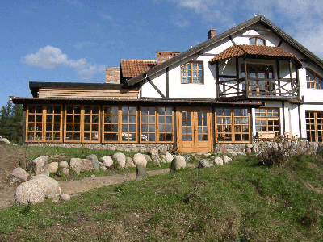
Nowe Kawkowo to przepiękne, urokliwe miejsce położone wśród malowniczych warmińsko – mazurskich lasów i jezior, około 20 km od Olsztyna. Ośrodek znajduje się z dala od wszelkich zabudowań na olbrzymiej polanie, wśród pagórków porośniętych lasami. Teren jest znakomitym miejscem do spacerów, zarówno pieszych jak i rowerowych. W okolicy znajduje się kilka jezior nadających się do kąpieli ( Szałstry, Bałąg - najbliższe odległe jest o 3 km). Niedaleko ma swoją siedzibę Teatr Wiejski Węgajty, a w pobliskiej wsi przepiękny XIV wieczny kościół.
Ośrodek oferuje wygodne zakwaterowanie w oryginalnie wykończonych pokojach, świetlistą werandę - jadalnię, komfortową salę warsztatową o powierzchni 120 m2 oraz saunę, kominki, salkę kinową z dużym wyborem filmów i przytulną domową atmosferę. Z dodatkowych atrakcji poleca – kamienny krąg, jazdę konną ( w stadninie 4 km dalej, w ośrodku - na własną odpowiedzialność, bo konie dawno nie jeździły); oprowadzanie po lesie z przewodnikiem - leśnikiem; jazdę bryczką "widokową"; wizytę w Lawendowym Polu na plantacji lawendy oraz masaże i zabiegi kosmetyczne.
Gospodarze zapewniają smaczne jedzenie (także wegetariańskie), domowy chleb z pieca i własne ciasta.
Nowe Kawkowo jest naprawdę wspaniałym miejscem do wypoczynku dla całej rodziny. Istnieje możliwość przyjazdu na warsztaty i obozy z osobą towarzyszącą, która nie będzie brała udziału w zajęciach, a jedynie wypoczywała! Oprócz tego, przez cały rok gospodarze zapraszają na indywidualny wypoczynek wszystkich, którzy cenią sobie spokój, ciszę i magiczne mazurskie klimaty.

Uwaga: z powodu ograniczonej liczby miejsc na wyjazd obowiązują wcześniejsze zapisy!!!

Cena tygodniowego wyjazdu wynosi około 1000 – 1150 zł. O przyjęciu decyduje wpłata zaliczki do 12 czerwca w wysokości 450 zł na konto Stowarzyszenia„U Źródła” (koniecznie z dopiskiem „wyjazd wokalny Olgi Szwajgier”). W przypadku rezygnacji wcześniej niż 10 dni przed zajęciami zwracamy 50%, przy późniejszej rezygnacji wpłata nie będzie zwracana.

Stowarzyszenie Inicjatyw Społecznychnych, Kulturalnych i Edukacyjnych „U ŹRÓDŁA”
00-735 Warszawa, ul. Iwicka 40 m. 29 (adres tylko do korespondencji)
Konto: Bank Millennium S.A. 00- 924 Warszawa ul.Kopernika 36
48 1160 2202 0000 0000 45533680

